Министерство науки и высшего образования Российской Федерации
Федеральное государственное бюджетное
образовательное учреждение высшего образования
Новосибирский государственный технический университет
Кафедра теоретической и прикладной информатики

Лабораторная работа
№ 4

Оценка трудоёмкости разработки ПО

по дисциплине:
Название дисциплины

Группа: группа
Студент: Фамилия Имя
Вариант: Методика Шульте
Преподаватель: Фамилия Имя Отчество

Новосибирск
2026

СОДЕРЖАНИЕ
ВВЕДЕНИЕ 3
1 ИСХОДНЫЕ ДАННЫЕ 4
2 ДИАГРАММЫ КЛАССОВ АНАЛИЗА ВАРИАНТОВ ИСПОЛЬЗОВАНИЯ 5
3 ОПРЕДЕЛЕНИЕ ВЕСОВЫХ ПОКАЗАТЕЛЕЙ ДЕЙСТВУЮЩИХ ЛИЦ 8
4 ОПРЕДЕЛЕНИЕ ВЕСОВЫХ ПОКАЗАТЕЛЕЙ ВАРИАНТОВ ИСПОЛЬЗОВАНИЯ 9
4.1 По числу транзакций 9
4.2 По числу классов анализа 10
5 ОПРЕДЕЛЕНИЕ ТЕХНИЧЕСКОЙ СЛОЖНОСТИ ПРОЕКТА 12
6 ОПРЕДЕЛЕНИЕ УРОВНЯ КВАЛИФИКАЦИИ РАЗРАБОТЧИКОВ 14
7 ОЦЕНКА ТРУДОЁМКОСТИ ПРОЕКТА 15
ЗАКЛЮЧЕНИЕ 16
СПИСОК ИСПОЛЬЗОВАННЫХ ИСТОЧНИКОВ 17

ВВЕДЕНИЕ
Целью работы является формирование навыков оценки трудоёмкости разработки программного обеспечения на основе вариантов использования по методике Rational Software. Оценка выполняется двумя способами: по числу транзакций в потоках событий и по числу классов анализа, участвующих в реализации вариантов использования.

1 ИСХОДНЫЕ ДАННЫЕ
Диаграмма вариантов использования приведена на рисунке 1.1; перечень классов анализа каждого варианта — на диаграммах классов анализа, представленных в разделе 2.
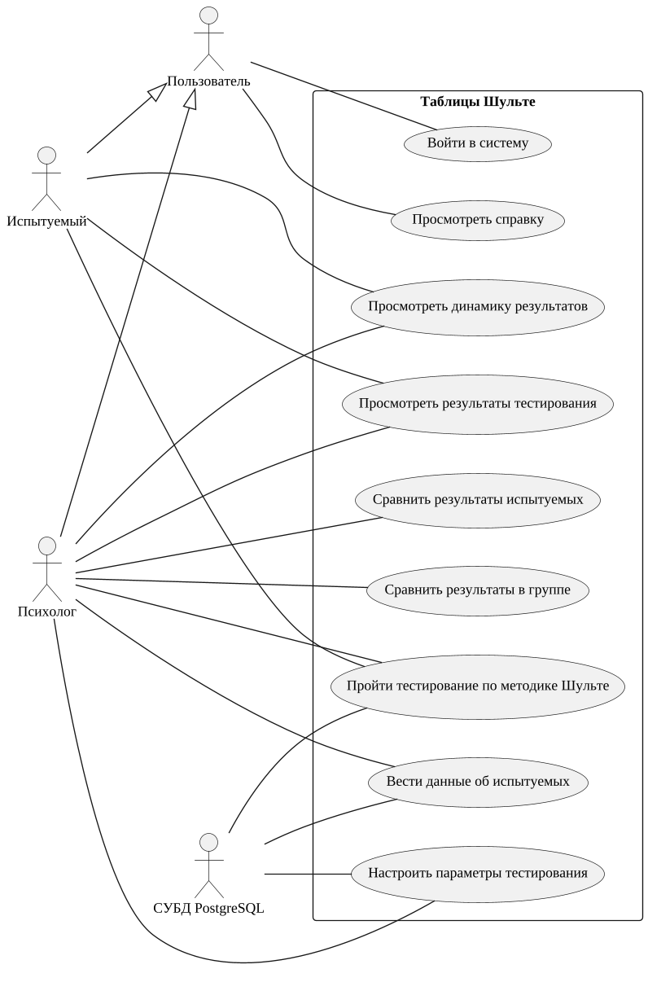
Рисунок 1.1 - Диаграмма вариантов использования

2 ДИАГРАММЫ КЛАССОВ АНАЛИЗА ВАРИАНТОВ ИСПОЛЬЗОВАНИЯ
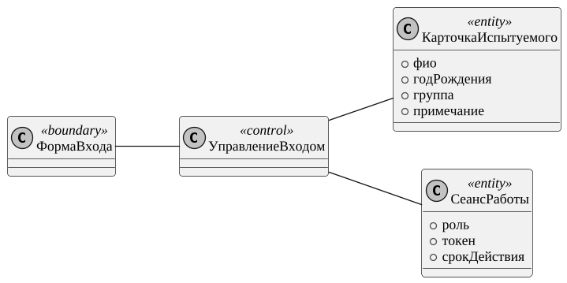
Рисунок 2.1 - Диаграмма классов анализа варианта использования «Войти в систему»
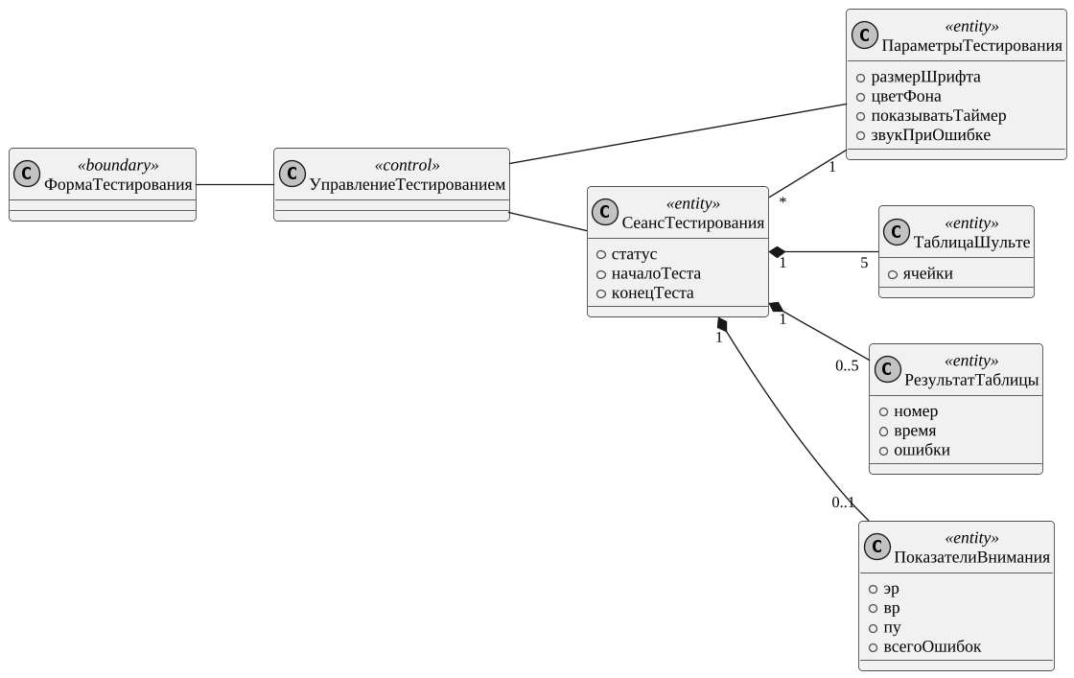
Рисунок 2.2 - Диаграмма классов анализа варианта использования «Пройти тестирование по методике Шульте»
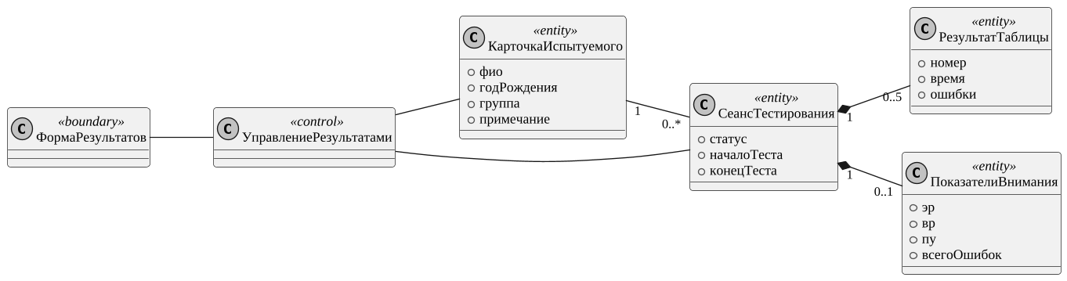
Рисунок 2.3 - Диаграмма классов анализа варианта использования «Просмотреть результаты тестирования»
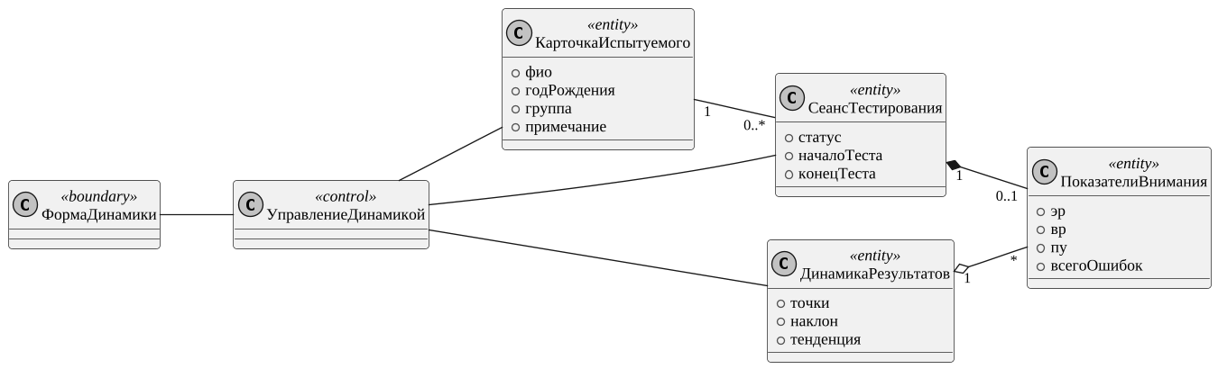
Рисунок 2.4 - Диаграмма классов анализа варианта использования «Просмотреть динамику результатов»
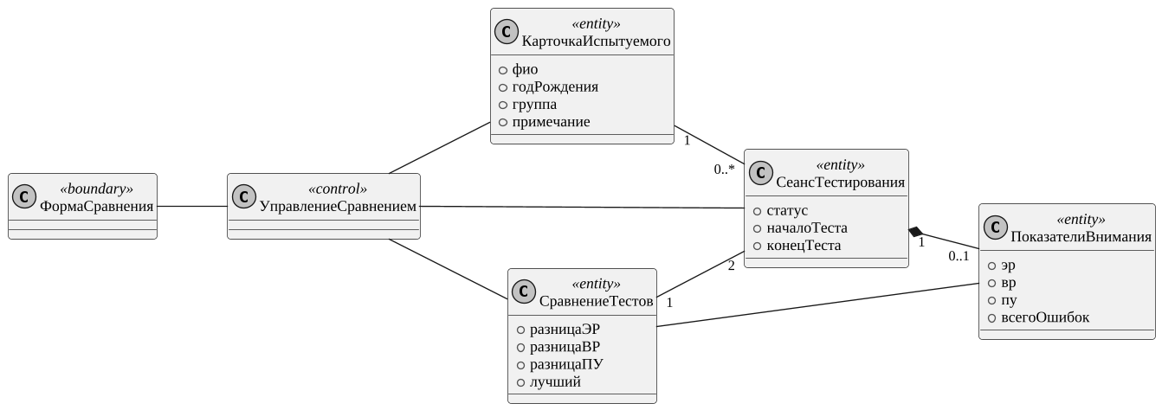
Рисунок 2.5 - Диаграмма классов анализа варианта использования «Сравнить результаты испытуемых»
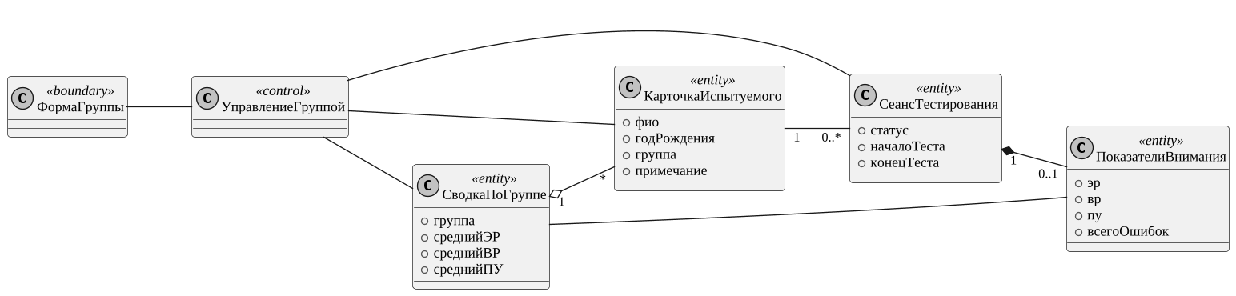
Рисунок 2.6 - Диаграмма классов анализа варианта использования «Сравнить результаты в группе»
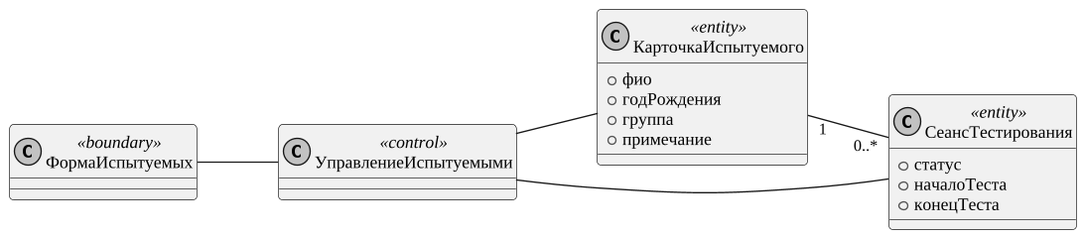
Рисунок 2.7 - Диаграмма классов анализа варианта использования «Вести данные об испытуемых»
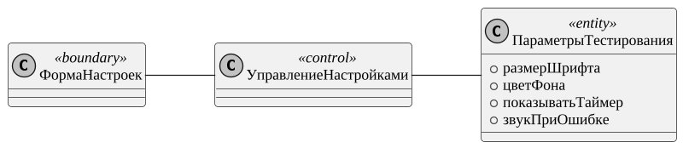
Рисунок 2.8 - Диаграмма классов анализа варианта использования «Настроить параметры тестирования»
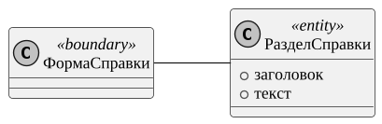
Рисунок 2.9 - Диаграмма классов анализа варианта использования «Просмотреть справку»

3 ОПРЕДЕЛЕНИЕ ВЕСОВЫХ ПОКАЗАТЕЛЕЙ ДЕЙСТВУЮЩИХ ЛИЦ
Действующие лица делятся на простые (внешняя система с чётко определённым программным интерфейсом, вес 1), средние (протокол наподобие TCP/IP или текстовый интерфейс, вес 2) и сложные (пользователь с графическим интерфейсом, вес 3). Абстрактное действующее лицо «Пользователь» отдельно не учитывается, так как его роли представлены обобщёнными лицами.
Таблица 3.1 - Типы действующих лиц
Действующее лицо | Тип | Вес
Испытуемый | сложное | 3
Психолог | сложное | 3
СУБД PostgreSQL | простое | 1

Общий весовой показатель действующих лиц: A = 1·1 + 2·3 = 7.

4 ОПРЕДЕЛЕНИЕ ВЕСОВЫХ ПОКАЗАТЕЛЕЙ ВАРИАНТОВ ИСПОЛЬЗОВАНИЯ

4.1 По числу транзакций
Транзакция — атомарная последовательность действий, которая выполняется полностью или отменяется. Простой вариант (3 транзакции и менее) имеет вес 5, средний (4–7) — 10, сложный (более 7) — 15.
Таблица 4.1 - Сложность вариантов использования по числу транзакций
Вариант использования | Транзакции | Число | Тип | Вес
UC1. Войти в систему | Выбрать режим работы; Подтвердить карточку испытуемого и создать сеанс; Подтвердить пароль психолога и создать сеанс | 3 | Простой | 5
UC2. Пройти тестирование по методике Шульте | Загрузить параметры тестирования; Сформировать комплект таблиц и создать сеанс; Зафиксировать выбор числа (верный/ошибочный); Зафиксировать время и ошибки таблицы; Рассчитать показатели ЭР, ВР, ПУ; Сохранить результат тестирования; Обработать ошибку сохранения | 7 | Средний | 10
UC3. Просмотреть результаты тестирования | Получить список завершённых тестирований; Получить результат тестирования с показателями; Удалить результат тестирования | 3 | Простой | 5
UC4. Просмотреть динамику результатов | Получить завершённые тестирования испытуемого; Рассчитать динамику и тенденцию | 2 | Простой | 5
UC5. Сравнить результаты испытуемых | Получить список испытуемых; Получить два тестирования; Рассчитать разницу показателей | 3 | Простой | 5
UC6. Сравнить результаты в группе | Получить участников группы; Получить тестирования участников; Рассчитать средние значения и рейтинг | 3 | Простой | 5
UC7. Вести данные об испытуемых | Получить список испытуемых; Создать карточку испытуемого; Изменить карточку испытуемого; Удалить карточку и результаты испытуемого | 4 | Средний | 10
UC8. Настроить параметры тестирования | Получить текущие параметры; Сохранить параметры | 2 | Простой | 5
UC9. Просмотреть справку | Получить разделы справки | 1 | Простой | 5

UCP = 7·5 + 2·10 = 55.

4.2 По числу классов анализа
Простой вариант (менее 5 классов) имеет вес 5, средний (5–10 классов) — 10, сложный (более 10) — 15.
Таблица 4.2 - Сложность вариантов использования по числу классов анализа
Вариант использования | Классы анализа | Число | Тип | Вес
UC1. Войти в систему | ФормаВхода, УправлениеВходом, КарточкаИспытуемого, СеансРаботы | 4 | Простой | 5
UC2. Пройти тестирование по методике Шульте | ФормаТестирования, УправлениеТестированием, ПараметрыТестирования, СеансТестирования, ТаблицаШульте, РезультатТаблицы, ПоказателиВнимания | 7 | Средний | 10
UC3. Просмотреть результаты тестирования | ФормаРезультатов, УправлениеРезультатами, КарточкаИспытуемого, СеансТестирования, РезультатТаблицы, ПоказателиВнимания | 6 | Средний | 10
UC4. Просмотреть динамику результатов | ФормаДинамики, УправлениеДинамикой, КарточкаИспытуемого, СеансТестирования, ДинамикаРезультатов, ПоказателиВнимания | 6 | Средний | 10
UC5. Сравнить результаты испытуемых | ФормаСравнения, УправлениеСравнением, КарточкаИспытуемого, СеансТестирования, СравнениеТестов, ПоказателиВнимания | 6 | Средний | 10
UC6. Сравнить результаты в группе | ФормаГруппы, УправлениеГруппой, КарточкаИспытуемого, СеансТестирования, СводкаПоГруппе, ПоказателиВнимания | 6 | Средний | 10
UC7. Вести данные об испытуемых | ФормаИспытуемых, УправлениеИспытуемыми, КарточкаИспытуемого, СеансТестирования | 4 | Простой | 5
UC8. Настроить параметры тестирования | ФормаНастроек, УправлениеНастройками, ПараметрыТестирования | 3 | Простой | 5
UC9. Просмотреть справку | ФормаСправки, РазделСправки | 2 | Простой | 5

UCP = 4·5 + 5·10 = 70.
Нескорректированные очки вариантов использования: UUCP = A + UCP; по транзакциям UUCP = 7 + 55 = 62, по классам анализа UUCP = 7 + 70 = 77.

5 ОПРЕДЕЛЕНИЕ ТЕХНИЧЕСКОЙ СЛОЖНОСТИ ПРОЕКТА
Каждому показателю технической сложности присвоено значение от 0 (не значим) до 5 (высокая значимость). Значения — экспертная оценка проекта, обоснование приведено в таблице.
Таблица 5.1 - Показатели технической сложности
Показатель | Описание | Вес | Значение | Значение с учётом веса | Обоснование
Т1 | Распределённая система | 2 | 3 | 6 | клиент–серверная архитектура: браузер, REST-сервер и СУБД
Т2 | Высокая производительность | 1 | 2 | 2 | нагрузка невелика, особых требований к пропускной способности нет
Т3 | Работа конечных пользователей в режиме он-лайн | 1 | 5 | 5 | пользователь работает через веб-интерфейс в реальном времени
Т4 | Сложная обработка данных | 1 | 2 | 2 | расчёт показателей и регрессии простой, без тяжёлых алгоритмов
Т5 | Повторное использование кода | 1 | 3 | 3 | слои домена и прикладных сервисов не зависят от способа хранения и доставки
Т6 | Простота установки | 0,5 | 4 | 2 | запуск одной командой docker compose
Т7 | Простота использования | 0,5 | 5 | 2,5 | приложение предназначено для неподготовленных пользователей, есть справка
Т8 | Переносимость | 2 | 4 | 8 | работает в любом современном браузере, серверная часть — в контейнерах
Т9 | Простота внесения изменений | 1 | 4 | 4 | чистая архитектура, покрытие модульными тестами
Т10 | Параллелизм | 1 | 2 | 2 | параллельные запросы обслуживает сервер, общее изменяемое состояние защищено
Т11 | Специальные требования к безопасности | 1 | 3 | 3 | разграничение ролей, подписанные токены
Т12 | Непосредственный доступ к системе со стороны внешних пользователей | 1 | 1 | 1 | система используется внутри организации
Т13 | Специальные требования к обучению пользователей | 1 | 1 | 1 | достаточно встроенной справки
Σ |  |  |  | 41,5

TCF = 0,6 + 0,01·41,5 = 1,015.

6 ОПРЕДЕЛЕНИЕ УРОВНЯ КВАЛИФИКАЦИИ РАЗРАБОТЧИКОВ
Показатели F1–F8 оцениваются по шкале от 0 до 5. Оценки отражают предполагаемый состав небольшой команды из двух разработчиков и при необходимости уточняются под фактический состав.
Таблица 6.1 - Показатели уровня квалификации разработчиков
Показатель | Описание | Вес | Значение | Значение с учётом веса | Обоснование
F1 | Знакомство с технологией | 1,5 | 4 | 6 | команда знакома с Go, React и PostgreSQL
F2 | Опыт разработки приложений | 0,5 | 3 | 1,5 | средний опыт
F3 | Опыт использования объектно-ориентированного подхода | 1 | 4 | 4 | выполнялись курсы по ООП и UML
F4 | Наличие ведущего аналитика | 0,5 | 0 | 0 | аналитик в команде не выделен
F5 | Мотивация | 1 | 4 | 4 | учебный проект с чётким результатом
F6 | Стабильность требований | 2 | 4 | 8 | требования зафиксированы заданием практикума
F7 | Частичная занятость | -1 | 0 | 0 | все участники заняты полностью
F8 | Сложные языки программирования | -1 | 2 | -2 | Go и TypeScript — языки средней сложности
Σ |  |  |  | 21,5

EF = 1,4 − 0,03·21,5 = 0,755.

7 ОЦЕНКА ТРУДОЁМКОСТИ ПРОЕКТА
Итоговое число очков: UCP = UUCP·TCF·EF. Для определения числа человеко-часов на одну очку подсчитывается, сколько показателей F1–F6 имеют значение меньше 3 и сколько показателей F7–F8 — больше 3: в проекте это 1 и 0, всего 1. Так как общее количество не превышает 2, принимается 20 чел.-ч на одну UCP.
Таблица 7.1 - Оценки трудоёмкости проекта
Способ | UUCP | UCP = UUCP·TCF·EF | Трудоёмкость, чел.-ч | Недель (1 чел., 40 ч/нед.) | Недель (2 чел.) | С запасом 2 нед.
По транзакциям | 62 | 47,51 | 950 | 23,8 | 11,9 | 13,9
По классам анализа | 77 | 59,01 | 1180 | 29,5 | 14,8 | 16,8

Для команды из двух разработчиков с запасом в 2 недели на непредвиденные ситуации срок проекта составляет около 14 недель по транзакциям и около 17 недель по классам анализа. Оценка по классам выше, поскольку различает варианты, у которых мало транзакций, но много участвующих классов (просмотр результатов, динамики, сравнений).

ЗАКЛЮЧЕНИЕ
В работе выполнена оценка трудоёмкости разработки системы двумя способами по методике Rational Software.
– по транзакциям: UCP = 47,5, трудоёмкость около 950 чел.-ч;
– по классам анализа: UCP = 59, трудоёмкость около 1180 чел.-ч;
– оценки отличаются на 24%, что отражает приближённость методики; в качестве планируемой может быть принята большая из них.

СПИСОК ИСПОЛЬЗОВАННЫХ ИСТОЧНИКОВ
1) Рубинштейн С.Л. Основы общей психологии. – СПб.: Питер, 2002. – 720 с.
2) Анастази А., Урбина С. Психологическое тестирование. – СПб.: Питер, 2007. – 688 с.
3) Вендров А.М. Проектирование программного обеспечения экономических информационных систем: Учебник. – М.: Финансы и статистика, 2006. – 544 с.
4) Леоненков А.В. Объектно-ориентированный анализ и проектирование с использованием UML и IBM Rational Rose: Учебное пособие. – М.: Интернет-университет информационных технологий; БИНОМ. Лаборатория знаний, 2006. – 320 с.
5) Мейер Б. Объектно-ориентированное конструирование программных систем. – М.: Русская Редакция, 2005. – 1204 с.
6) Буч Г. Объектно-ориентированный анализ и проектирование [Электронный ресурс]. – Режим доступа: https://vmk.ugatu.ac.ru/book/buch/index.htm. – Загл. с экрана. – Яз. рус.
7) Профессиональные психологические тесты [Электронный ресурс]. – URL: http://vsetesti.ru/ (дата обращения 25.10.2026).
8) Гзомрепус.рф [Электронный ресурс]. – URL: http://gzomrepus.ru/exercises/attention/292/ (дата обращения 25.10.2026).

